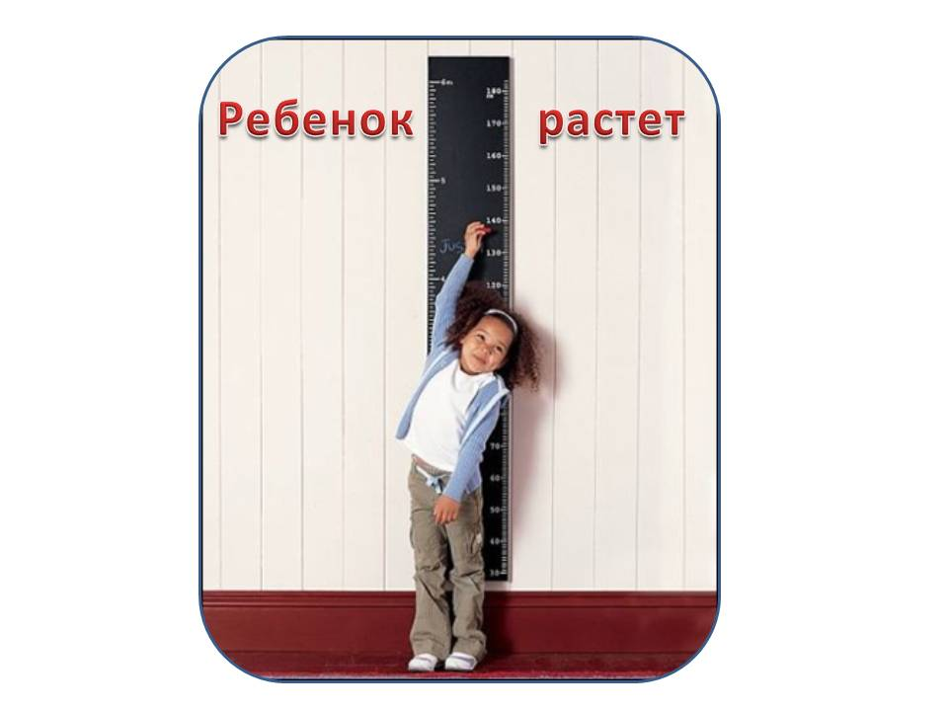
Существует формула, по которой можно рассчитать, каким будет рост вашего ребенка, когда он станет взрослым. Для этого нужно сложить рост мамы и папы, эту сумму разделить пополам. Затем, если нужно вычислить рост сына, то надо прибавить 6,5, а если рост дочери, то отнять 6,5. Но это лишь средние расчеты. Дети растут во сне. Гормон роста выделяется в кровь ночью, когда ребенок крепко спит. Так что абсолютно правы те родители, кто укладывает ребенка спать всегда вовремя, не позднее 10 часов вечера.

Дефицит гормона роста приводит к карликовости, часто это бывает врожденная болезнь. По самым разным причинам у ребенка в гипофизе с самого рождения вырабатывается очень мало гормона роста. Ребенок рождается с нормальным ростом и весом, а потом начинает плохо расти и к двум годам обычно не достигает 80 -85 см. С каждым годом ребенок все больше и больше отстает в росте о сверстников. Если такого ребенка не лечить, то уже взрослым человеком он будет иметь маленький рост: мужчины – менее 140см, женщины – меньше130см. Если обследование подтверждает, что причина отставания в недостатке этого важнейшего гормона, - ставится диагноз «гипофизарный нанизм» и назначается терапия гормоном роста.
От чего зависит рост ребенка? Дети растут во сне. Каким будет ваш ребенок, когда станет взрослым? Как растет здоровый ребенок? На сколько сантиметров в год должен подрастать малыш? Первый скачок роста происходит обычно в возрасте 4-5 лет. Следующий обычно приходится на подростковый возраст – начало периода полового созревания. В это время дети растут очень быстро – в год до 8-10 см и даже более. Причем, у мальчиков и девочек это происходит, как известно, в разном возрасте – девочки «стартуют» раньше на 1=2 года, мальчики потом их догоняют и перегоняют. Это нормальное явление, но именно в это время дети часто жалуются на недомогания, а врачи порой объясняют все именно тем, что ребенок слишком быстро вырос. Противоречия здесь никакого нет. Просто внутренние органы, мышцы не успевают «угнаться» за ростом тела, и действительно может возникать некий дискомфорт, недомогание. Бывают мышечные боли, но, как правило, несильные. В это время нередко у детей определяются, например, так называемые физиологические шумы в сердце. Родителям не стоит паниковать, но в то же время нельзя совсем не обращать внимания на жалобы ребенка – необходимо внимательное и регулярное наблюдение врача, чтобы не пропустить начало действительно серьезного заболевания
Как определить – ребенок по росту будет в маму или в папу? Рост ребенка во многом зависит от роста обоих родителей! То есть если мама и папа оба невысокие, то сын вряд ли будет надеждой сборной по баскетболу. Причем, мальчики растут обычно так же, как их папа (или родственник по мужской линии – дядя, дедушка), а девочки следуют сценарию «женской линии» (мама, бабушка, тетя). Так что если папа ребенка до определенного возраста стоял в строю сверстников ближе к концу шеренги, а подростком за одно лето «вымахал», то вероятно, что и «кроха – сын» со временем догонит (а может и перегонит!) ровесников.
Утренняя гигиеническая гимнастика благотворно действует на весь организм ребенка, оказывает большое оздоровительное и воспитательное влияние. Упражнения подбираются с таким расчетом, чтобы в них принимали участие основные мышечные группы и системы детского организма.
Примерная схема комплекса утренней гимнастики должна быть такова:
• Потягивание;
• Ходьба (на месте и ли в движении);
• Упражнения для мышц шеи, рук и плечевого пояса;
• Упражнения для мышц туловища и живота;
• Упражнения для мышц ног (приседания и прыжки);
• Упражнения общего воздействия с участием мышц ног и рук (махи, выпады вперед (в стороны);
• Упражнения силового характера;
• Упражнения на расслабление;
• Дыхательные упражнения.
Утренняя гимнастика не только «пробуждает» организм, но и оказывает определенный тренирующий эффект. После зарядки можно предложить ребенку легкий бег. Комплексы упражнений рекомендуется менять раз в месяц, начиная постепенно заменять отдельные составляющие через 3 недели начала занятий по данному комплексу.

Рост ребёнка


Все родители интересуются тем, какой рост будет у ребёнка, когда их малыш вырастет. Изначально параметры определены природой, хотя иногда на параметры детей способны оказывать своё влияние и другие обстоятельства.
Так как вопрос роста не давал покоя родителям во все времена, за многие годы он оброс большим количеством различных мифов и легенд. Некоторые из них весьма сомнительные, но есть и те, которые вполне имеют право на своё существование.
Для того чтобы развеять перед вами различные предположения и догадки, постараемся перечислить все факторы, которые способны оказывать своё воздействие на рост ребёнка.
От чего зависит рост ребёнка
1. Рост ребёнка в первую очередь зависит от наследственности.
Специалисты считают, что рост является параметром генетическим. Однако малыш может пойти не только в родителей, ведь часть наследственной информации он получает от своих бабушек и дедушек, а иногда даже от самых дальних родственников.
2. Если будущая мама курит во время беременности, то, безусловно, это замедлит рост ребёнка.
Табачный дым оказывает отравляющее воздействие на детский организм, препятствует поступлению кислорода и питательных веществ, которые нужны для гармоничного развития младенца. Это происходит по причине того, что никотин уменьшает просвет сосудов матери. Именно по этой причине врачи советуют женщинам во время беременности воздерживаться от курения.
3. Мальчишки, как правило, выше и крупнее девчонок.
Совсем необязательно быть крупным специалистом, чтобы отметить разницу между параметрами мальчишек и девчонок: изначально было запланировано сделать мужчин сильным полом, а женщин - слабым. Но до возраста 12-13 лет девочки обычно обгоняют мальчиков по параметру роста, а далее всё происходит с точностью наоборот.
4. После того как заканчивается переходный возраст, процесс роста ребёнка останавливается.
Существует два основных пиковых периодов роста человека. Первый такой период роста приходится на возраст до 5 лет, причём, только за первый год жизни кроха вырастает на 25 см. Второй пиковый период роста приходится на время полового созревания, которое, обычно начинается в возрасте 9-10 лет и продолжается до 13-14 лет. За этот период времени девочки успевают вырасти на 18 см, а мальчики вырастают на 25 см. Но после активной фазы наступает время затишья: юноши и девушки практически перестают расти, хотя скелет продолжает формироваться до 25 лет.
5. За ростом детишек следят как родители, так и специалисты.
Именно с целью наблюдения за ростом ребёнка врачи-педиатры назначают малышам периодические обследования: каждый месяц до года, каждые 3 месяца до 2-х лет, 2 раза в год до 3-х лет.
Если рост крохи значительно отличается от параметров сверстников, то измерения проводятся чаще. В дополнение к этому врач наблюдает за тем, какое соотношение имеют данные ребёнка со среднестатистическими показателями. Разница между ними не должна превышать 7 см. Если показатели отличаются на 10-12 см, то в таком случае необходима консультация врача-эндокринолога.
6. Интенсивные занятия некоторыми видами спорта препятствуют процессу роста ребёнка.
Росту мальчиков могут препятствовать занятия тяжёлой атлетикой, поэтому их необходимо отложить до тех пор, пока не закончится период переходного возраста. До этого момента детям намного полезнее занятие плаванием, которое снимает нагрузку с позвоночника и даёт возможность скелету правильно развиваться.
7. Дети растут во сне.
Специалисты говорят о том, что мозг вырабатывает гормон роста в первой половине ночи, когда глубокая фаза сна. Однако для гармоничного развития детям дошкольного возраста очень полезно спать не только ночью, но и в дневное время. Кроме торможения процесса роста, из-за недосыпания у маленьких детишек могут начаться психоэмоциональные расстройства.

Какой рост будет у ребёнка?
Для того чтобы вычислить какой рост будет у ребёнка, существует великое множество математических формул, которые каждая семья может найти на просторах интернета. Однако среди этого многообразия внимания в действительности заслуживает лишь только одна из них.
Для того чтобы узнать какого роста достигнет именно ваш ребёнок, сложите рост мамы и папы в сантиметрах, полученное значение разделите на 2, после прибавьте 5 (для мальчика) и отнимите 5 (для девочки). Например, рост мамы составляет 160 см, а рост папы составляет 186 см. Скорее всего, их сын вырастет до отметки 178 см: (160+186):2+5, а дочь вырастет до отметки 168 см: (160+186):2-5.

